**LECȚIE RECAPITULATIVĂ**

**-GEOGRAFIE-**

**Lecția 1, Clasa aVI-a**

***Material grafic selectat de Profesor Panait Marian***

**ANEXA 1**

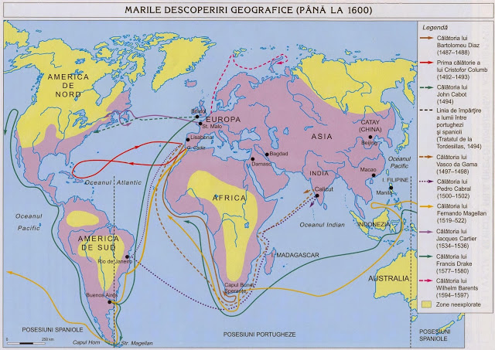

**ANEXA 2**

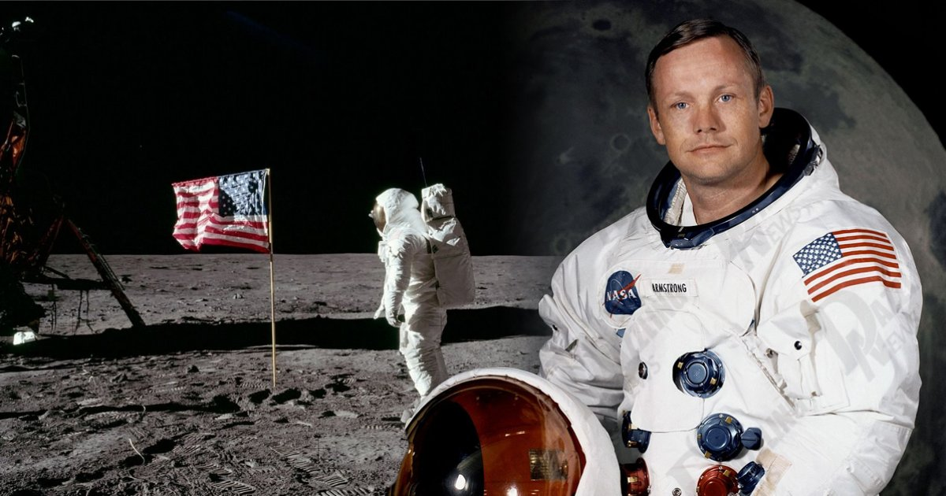

**ANEXA 3**

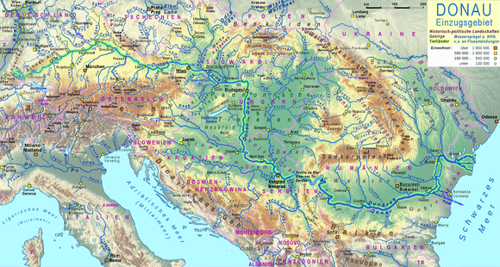

**ANEXA 4**

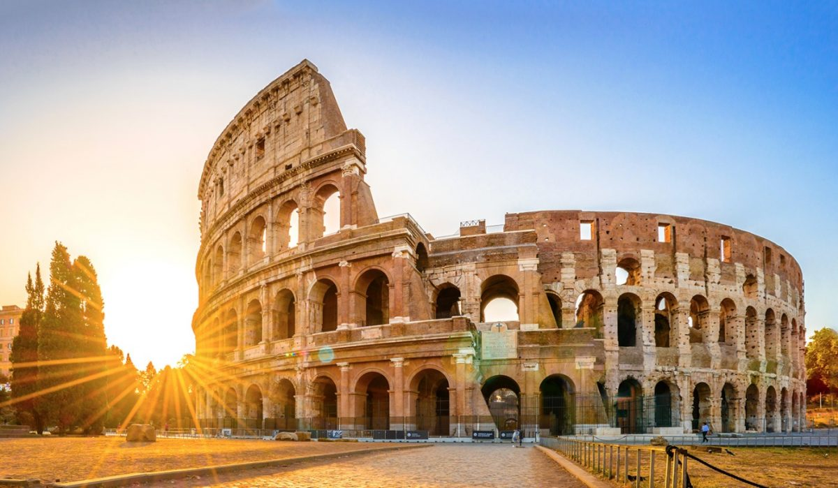

**ANEXA 5**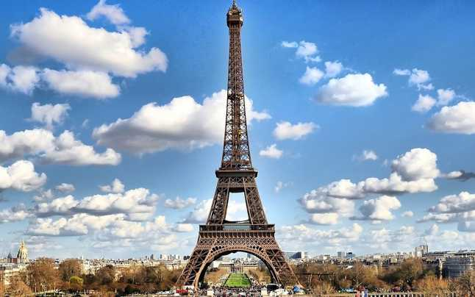

**ANEXA 6**

